Qualitätssicherung im Brandschutz | Gemeinde Bürchen

Qualitätssicherungsstufe 1
gemäss Brandschutzrichtlinie VKF 11-15/17/19
Zur Überwachung und Umsetzung einer Qulaitätssicherungsstufe 1 werden gemäss Brandschutzrichtlinie 11-15 folgende Anforderungen an den Gesamtleiter und QS Verantwortlichen gestellt:
Gesamtleiter
Qualitätsmanagement und hohe Leitungskompetenz, breites Fachwissen in Planung und Ausführung in allen beteiligten Disziplinen und deren Schnittstellen.
QS Verantwortlicher
Angewandtes Fachwissen Qualitätssicherung bei Projektierung, Ausschreibung und Realisierung von Bauten und Anlagen. Der Qualitätssicherungsstufe entsprechende Kenntnisse der Brandschutzvorschriften, der behördlichen Abläufe und Kenntnisse für das Erstellen oder Prüfen auf Plausibilität von Dokumenten (z. B. Brandschutzkonzepte, Brandschutzpläne, Brandschutznachweise).
Gemeinde: | ………………………….…………….................... Parzellen – Nr. ………..…........
Gesuchsteller | : ………………………….………………………………………………...............................
Wohnort | : …………………………..………………………………………………..............................
Bauvorhaben | : ………………………..…………………………………………………..............................
Kurzbeschrieb | Neubau Umbau Sanierung PV Erneuerung WTA  Anderes: ............…………….......................................................................................  : ………………………..…………………………………………………..............................
………………………..…………………………………………………..............................
………………………..…………………………………………………..............................
………………………..…………………………………………………..............................
Brandschutzpläne: erforderlich und beigelegt nicht erforderlich
zur QSS1

Definierte Schutzziele:
Bauten und Anlagen sind so zu erstellen, zu betreiben und instand zu halten, dass:

- die Sicherheit von Personen und Tieren gewährleistet ist;
- der Entstehung von Bränden und Explosionen vorgebeugt und die Ausbreitung von Flammen, Hitze und Rauch begrenzt wird;
- die Ausbreitung von Feuer auf benachbarte Bauten und Anlagen begrenzt wird;
- die Tragfähigkeit während eines bestimmten Zeitraums erhalten bleibt;
- eine wirksame Brandbekämpfung vorgenommen werden kann und die Sicherheit der Rettungs kräfte gewährleistet wird.

Sämtliche Normen und Richtlinien der VKF können unter www.bsvonline.ch kostenlos heruntergeladen werden.

Folgende Massnahmen werden definiert:
11-15 Qualitätssicherung im Brandschutz:
Reduziertes QSS1 | Nur möglich für kleinere Umbauten, Sanierungen, PV-Anlagen oder Erneuerungen von wärmetechnischen Anlagen.
□ Geringe Höhe h= <11m  oder  □ Geringe Abmessungen  h =< 11m  Summe Geschossflächen < 600m2 max.1 UG, max. 2 Geschosse über Terrain max. 1 Wohnung oder  □ Mittlere Höhe h= 11m bis 30m  Ohne besondere Brandrisiken gem. BSR 11-15 Art. 3.4.1 | Nutzungsdefinition gem. BSR 11-15 Art. 3.3.1:  - EFH  - EFH mit Einliegerwohnung(en)  - Mehrfamilienhaus  - Sonstige Nutzung ……………………………….............
 | □ Anzahl Geschosse ………………………………............. □ Total Geschossflächen ……………………………….............

Wenn die obgenannten Kriterien nicht zutreffen, muss ein Brandschutz konzept der Qualitätssicherungsstufe 2 oder 3, von einem unabhängigen Brandschutzfachmann oder Brandschutzexperte eingereicht werden.

BSR 12-15 Brandverhütung & organisatorischer Brandschutz:
□ | Intervention / Organisation eingehalten gemäss 12-15 | ☒ Interventionszeit der Feuerwehr > 15min.  - Feuerwehrzufahrt, Zugang  - Hydrant innerhalb 100m / min. 7bar   - Brandverhütung Baustelle  - Spez. Nutzungsbezogene Brandverhütung  …………………………………….............................................  - Sicherheitsbeauftragter für den Betrieb  ……………………………………..............................................
BSR 13-15 Baustoffe und Bauteile:
□ Verwendung von Baustoffen und Bauteilen eingehalten gemäss 13-15  Keine Änderung / Bestehend | □  □  □ | Klassifizierung nach Normen und Richtlinien  (VKF, EN, nach Stand der Technik)  Spezial: ……………………………..........................................  …………………………………….............................................
BSR 14-15 Verwendung von Baustoffen:
□ Gebäudehülle Materialisierung eingehalten gemäss 14-15  Keine Änderung / Bestehend | □  □  □  □ | Fassade min. RF3  Fassade min. RF3 cr (Raumseitige Abdeckung)  Dach (äusserste Schicht RF1)  Flachdach / Terrassenböden…………………………..………
 | □ | Spezial: …………………………………………………………..
□ Gebäudeausbau  eingehalten gemäss 14-15  Keine Änderung / Bestehend | □  □  □ | Innenräume ……………………………………………..…….…… Vertikale Fluchtwege ……………………………………….….….  Horizontale Fluchtwege …………………………………….…….
 | □ | Spezial: …………………………………………………………..…
□ Gebäudetechnik  eingehalten gemäss 14-15  Keine Änderung / Bestehend | □  □  □ | Wasserleitungen min. RF3  Isolationen min. RF3  Löschwasserleitung RF1
 | □ | Elektroinstallationen nach STP (Konformität)
BSR 15-15 Brandschutzabstände:
Bestehende, altrechtliche Gebäudeabstände |  | Anteil brennbare, äusserste Schicht unverändert / reduziert.
□ Brandschutzabstand nach VKF BSR 15-15 2.2.²  (nicht reduzierte Abstände) | □  □ | 5.0m  7.5m  10.0 m | (äusserste Schicht beider Aussenwandkonstruktionen RF1)  (äusserste Schicht einer Aussenwandkonstruktionen RF1)  (äusserste Schicht beider Aussenwandkonstruktionen brennbar)
□ Reduzierte Gebäudeabstände nach BSR 15-15 2.2.³  (EFH / geringe Höhe <11m) | □  □  □ | 4m  5m  6m | (äusserste Schicht beider Aussenwandkonstruktionen RF1)  (äusserste Schicht einer Aussenwandkonstruktionen RF1)  (äusserste Schicht beider Aussenwandkonstruktionen brennbar)
Auszug aus der BSR 15-15  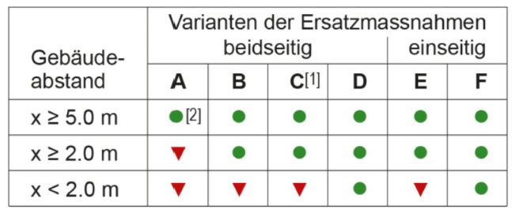  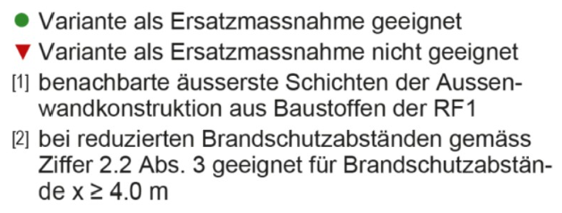 | □ | Unterabstand / Reduzierter Abstand = Ersatzmassnahmen bei Unterschreitung siehe BSR 15-15 zu Ziffer 2.4  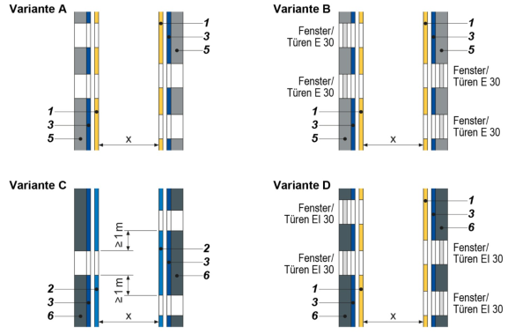  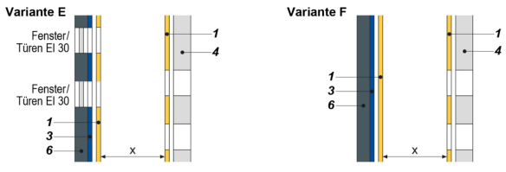  - Variante A beidseitig  - Variante B beidseitig  - Variante C beidseitig  - Variante D beidseitig  - Variante E einseitig  - Variante F einseitig
BSR 15-15 Brandabschnitte:
- Keine Anforderung  - Anforderung  =>………………………………. =>……………………………….  =>……………………………….  - Keine Änderung / Bestehend | Vertikale und horizontale Fluchtwege:  - Wände und horizontale Fluchtwege → EI ……  - Fluchtweg vertikal → REI ……  Technische Räume:  - Feuerungsraum → EI30/EI60  Türe EI30  - Spezial: ………………………………………………  - Abschottungen (Konformität) | → RF …… → RF ……  ………..…
BSR 16-15 Flucht- und Rettungswege:
- Keine Anforderung  - Anforderung  =>………………………………. =>……………………………….  =>……………………………….  - Keine Änderung / Bestehend | □  □  □  □ | Max. Fluchtweglänge: ………… < 35m bis ins Freie.  Aussentreppen (Fassade RF1 / Fenster EI30)  Horizontaler Fluchtweg  Vertikaler Fluchtweg

BSR 17-15 Kennzeichnung von Fluchtwegen, Sicherheitsbeleuchtung:
- Keine Anforderung  - Anforderung  (wenn Anforderung 16-15 und/oder Wunsch Bauherrschaft)  =>……………………………….  =>……………………………….  =>……………………………….  - Keine Änderung / Bestehend | - Kennzeichnung Fluchtwege  - Sicherheitsbeleuchtung  - ………………………………………………………………….….  - ………………………………………………………………….….  - ………………………………………………………………….….
BSR 18-15 Löscheinrichtungen:
- Keine Anforderung  Gebäude, unabhängig von ihrer Nutzung, welche ausserhalb von Agglomerationen liegen und eine Einsatzzeit der Feuerwehr von mehr als 15 Minuten nach Alarmierungseingang erfordern (gemäss Feuerwehrkonzept 2015), sind mit geeigneten zur Brandbekämpfung für den Ersteinsatz ausreichend dimensionierten Löscheinrichtungen (z.B. - Wasserlöschposten – Handfeuerlöscher - Löschdecke) auszurüsten.  - Anforderung gem. kantonaler Weisung | - Handfeuerlöscher 6 Liter (pro 600m2) fix montiert  - Löschdecke (Küche)  - Wasserlöschposten
Löscheinrichtung bestehend | Gemäss Herstellerangaben gewartet (idR. alle 3 Jahre)
BSR 19-15 Sprinkleranlagen:
- Keine Anforderung  - Anforderung  Keine Änderung / Bestehend | - Löschanlagekonzept  - Wunsch Bauherrschaft
BSR 20-15 Brandmeldeanlagen:
- Keine Anforderung  - Anforderung  - Empfehlung  Keine Änderung / Bestehend | - Pflichtanlage  - Freiwillige Anlage  - Funkvernetze Batterierauchmelder
BSR 21-15 Rauch- und Wärmeabzugsanlagen (RWA):
- Keine Anforderung  - Anforderung  Keine Änderung / Bestehend | - NRWA bei vertikalen Fluchtwegen  - Bedienung vom Haupteingang min. 0.5m²  - Öffenbare Fenster pro Etage min. 0.3m²  - Spüllüftung bei >drei Untergeschossen

BSR 22-15 Blitzschutz:
□
Keine Anforderung
□
Anforderung
Keine Änderung / Bestehend
□
exponierte Lage
□
Lagerung gefährlicher Stoffe
BSR 23-15 Beförderungsanlagen:
□ Keine Beförderungsanlagen □ Anforderung  Keine Änderung / Bestehend | - Aufzugsschachttüren RF1  - Aufzugsschachttüren welche direkt in Nutzung führen E30  - Brandfallsteuerung  - Zwischen zwei Ausstiegen max. 11m
BSR 24-15 Wärmetechnische Anlagen (WTA):
□ Keine WTA  - Keine Anforderung  (Bei WP mit nichtbrennbarem Kältemittel)  - Anforderung  Sanierung / Ersatz  Keine Änderung / Bestehend | - Zentralen Feuerungsraum EI30 (nur feste Brennstoffe)  - Konformität Kaminanlage  - Konformität Feuerungsanlage  - Reinigung für Kaminfeger garantiert
BSE 106-15 Pelletfeuerungen:
□ Keine Pelletfeuerung  □ Anforderung  Sanierung / Ersatz  Keine Änderung / Bestehend | - Lagermenge ...................... m3  - Ausräumöffnung < 15m3  - Ausräumöffnung > 15m3 < 50m3  Ausräumöffnung > 50m3 V1  Ausräumöffnung > 50m3 V2  - BSE 106-15 eingehalten | --> 1.0m x 0.7m  --> 2.0m x 0.9m  --> 2.0m x 0.9m seitlich ins Freie  --> 2.5m x 1.5m oben ins Freie

Werden wärmetechnischen Anlagen installiert oder geändert (Heizanlagen, Öfen, Rauchabzugsanlagen…), müssen die Konformitätserklärungen bei der feuerpolizeilichen Abnahme für die Heizanlagen und für die Rauchabzugsanlagen gemäss Kantonalen Weisungen 2015 abgeliefert werden.
BSR 25-15 Lufttechnische Anlagen (LTA):
- Keine LTA  - Keine Anforderung  (Komfortlüftungsanlage  - Anforderung  - Keine Änderung / Bestehend | - Abluftleitung Küchenabluft RF1 oder VKF anerkannte Absperrvorrichtung  - ………………………………………………………………….….

BSR 26-15 Gefährliche Stoffe:
- Keine gefährlichen Stoffe  - Keine Anforderung  Anforderung  Keine Änderung / Bestehend | - Lagerung von gefährlichen Stoffen  - ………………………………………………………………….….

Für den Erhalt der feuerpolizeilichen Wohn- oder Betriebsbewilligung ist eine Übereinstimmungserklärung bei der Gemeinde zu hinterlegen.
Nach Bauvollendung; vor Bezug, ist mit dem Sicherheitsbeauftragten Brandschutz eine feuerpolizeiliche Abnahme zu vereinbaren.
Die Unterzeichneten bestätigen die Einhaltung der obgenannten Angaben.
Ort und Datum:
Eigentümer / Bauherrschaft:
Unterschrift: ………………….............……
Gesamtleiter/ Architekt: | QS-Verantwortlicher Brandschutz:
Stempel und Unterschrift: | Stempel und Unterschrift:

